 **Руководство ОО «БРПО»**

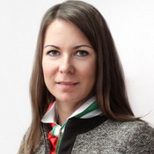

Гончарова Александра Владимировна

Председатель ЦС ОО «БРПО  
 (8017) 3272218



Салимова Алина Викторовна Председатель ОС ОО «БРПО»

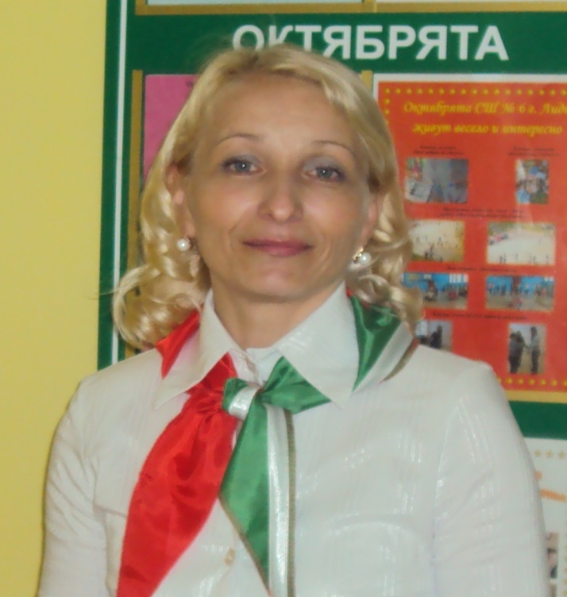

Карасёва Елена Степановна

Председатель Лидского РС ОО БРПО



Андриевская Валерия Михайловна

Старшая пионервожатая

пионерской дружины имени С.Л. Корзюка

ГУО «Средняя школа № 1 г. Берёзовки»